**Tra cứu khách hàng**

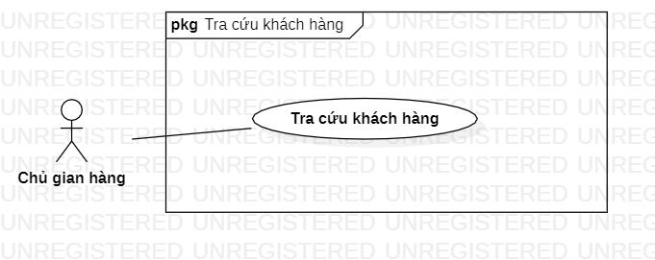

|  |  |  |
| --- | --- | --- |
| Tên Use Case: | | Tra cứu Khách hàng |
| Tác nhân: | | Chủ gian hàng |
| Tóm tắt: | | Use case này cho phép người chủ gian hàng thực hiện tra cứu khách hàng |
| Điều kiện tiên quyết: | | 1. Đã có tài khoản trong hệ thống.  2. Có quyền hạn tra cứu khách hàng |
|  | Dòng sự kiện chính: | 1. Use case này bắt đầu khi người dung chọn tra cứu khách hàng 2. Hệ thống hiển thị danh sách khách hàng 3. Người dùng thực hiện tra cứu   3.1 Người dùng chon tra cứu theo mã : thực hiện luồng phụ tra cứu theo mã  3.2 Tra cứu theo tiêu chí : thực hiện luồng phụ tra cứu theo tiêu chí  Tra cứu theo mã : người dùng nhập thông tin tra cứu sau đó xác nhận.Hệ thống tra cứu theo mã khách hàng đã nhập và hiển thị ra màn hình  Tra cứu theo tiêu chí : Người dùng chọn thông tin tra cứu theo các điều kiện : tên,địa chỉ,sđt,email.Hệ thống thực hiện tra cứu và hiển thị kết quả ra màn hình |
| Dòng sự kiện phụ: | 1 Khách hàng không tồn tại Hệ thống thông báo ra màn hình và quay lại bước 3.  2.Người dùng có thể in danh sách tra cứu.use case kết thúc tại đây |
| Tiền điều kiện: | | Người dùng phải chọn tra cứu khách hàng trên website và use case bắt đầu. |
| Hậu điều kiện: | | Nếu use case thành công thì sẽ hiển thị thông tin tra cứu và ngược lại sẽ hiển thị lỗi |

**-**Activity

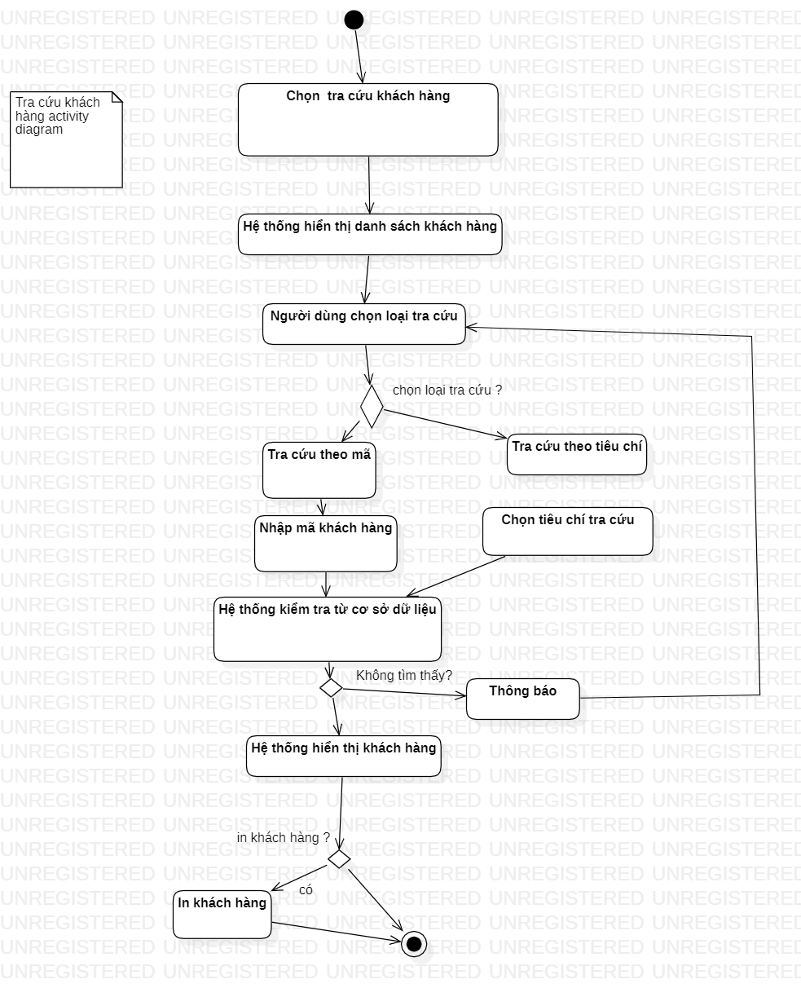

-sequence:

